Warlock Software’s Social Network

Red Social de Warlock Software

Por: Abner Misael Paredes de la Cruz (201222632)

Guatemala, 27 de diciembre de 2017

# Índice de contenido

Índice de contenido 2

1 Requerimientos del sistema 3

1.1 Panorama general 3

1.2 Clientes 5

1.3 Objetivos 5

1.3.1 Objetivo general 5

1.3.2 Objetivos específicos 5

1.4 Alcances 5

1.5 Funciones del sistema 6

1.6 Atributos 7

2 Casos de uso 7

2.1 Diagrama de casos de uso 7

2.2 Casos de uso de alto nivel 8

2.3 Casos de uso expandidos 10

3 Modelo conceptual 14

4 Diagrama entidad – relación 15

5 Diagrama de Secuencias 16

5.1 Iniciar Sesión 16

5.2 Cerrar Sesión 16

5.3 Crear Usuario 17

5.4 Crear Proyecto 17

5.5 Completar Tarea 18

5.6 Puntuar Karma 18

6 Glosario inicial 19

# Requerimientos del sistema

## Panorama general

Hoy día, la creencia de que se obtienen mayores beneficios siendo “*freelancer*” a mantener la interacción empleado-empleador usual a crecido, evitando el paradigma actual de contrataciones, surgiendo así la problemática que implica la no-interacción “física” con el grupo de trabajo, el cliente o la empresa, siendo esta última en algunos casos inexistente, dando como resultado la reunión de los involucrados utilizando herramientas tales como Google+, Facebook, Skype, Line, etc…

En vista de esta problemática *Warlock Soft* propone crear un sitio web capaz de congregar a la creciente población de *freelancers*, dicha página web tendrá las funciones comunes de las redes sociales, sin ser una de ellas a nivel de ocio.

Las funciones compartidas con redes sociales implementadas en el proyecto incluyen, pero no se limitan a:

* Página Personal a modo de estante en donde poder desplegar información a todo el público, a nadie, o a solo un grupo determinado de usuarios, la información a mostrar puede ser:
  + Imágenes.
  + Videos.
  + Música.
  + Texto.
* Mensajería, con una o más personas.
* Creación de Grupos.
* Manejo de Contactos.
* Manejo de sobre-nombres.

Tomado en cuenta lo anterior, se propone añadir un sistema de métrica para los conocimientos de los usuarios finales de la aplicación, denominada “*Karma*”, los usuarios podrán indicar en cuales áreas tienen conocimiento y experiencia, y una valoración de ellos mismos sobre ambos aspectos, al crear la cuenta tendrá un total de Karma de 0 para todas las secciones, al añadir una nueva área de conocimiento/experiencia, los puntos de karma de esta sección, será 0, el usuario muestra públicamente un promedio de los puntos de karma de todas sus habilidades.

En la aplicación se crearan proyectos y los participantes de estos, votaran entre ellos, valorando de esta manera el conocimiento de sus compañeros, agregando puntos de karma ya sean positivos o negativos.

## Clientes

Cliente

|  |  |  |
| --- | --- | --- |
| Nombre | Descripción | Módulo |
| *Freelancer* | Usuario final, | Manejar Cuenta,  Iniciar Sesión,  Manejar Proyecto,  Asignar Conocimiento,  Puntuar Conocimiento(Karma),  Manejar Tarea |
| Warlock Soft | Adminsitrador(es) de la aplicación. | Todos. |

## Objetivos

### Objetivo general

* Crear un sistema capaz de gestionar proyectos y tareas realizadas por *freelancers*.

### Objetivos específicos

* Gestionar Proyectos.
* Gestionar Tareas.
* Filtrar posibles participantes para tareas/proyectos.
* Gestionar pago a empleados.
* Tener registro de personal disponible.

## Alcances

* Centralizar a los freelancers.
* Optimizar la realización de proyectos.
* Filtrar empleados debido a su desempeño.

## Funciones del sistema

|  |  |  |  |  |  |
| --- | --- | --- | --- | --- | --- |
| No. | Nombre | Descripción | Evidencia | Interacción | Prioridad |
| 1 | Registrar Usuario | Crea un nuevo usuario en el sistema. | Evidente | 0 | Baja |
| 2 | Modificar Usuario | Modifica el registro de un usuario en el sistema. | Evidente | 1 | Baja |
| 3 | Eliminar Usuario | Elimina el registro de un usuario en el sistema | Evidente | 1 | Baja |
| 4 | Iniciar Sesión | Inicia la sesión en el sistema | Evidente. | 0 | Baja |
| 5 | Añadir área de conocimiento de usuario | Asigna una nueva área de conocimiento del usuario | Evidente | 1 | Alta |
| 6 | Eliminar área de conocimiento de usuario | Elimina un área de conocimiento del usuario | Evidente | 1 | Alta |
| 7 | Puntuar Conocimiento | Aumenta o disminuye el karma de un usuario en un área especifica | Evidente | 2 | Alta |
| 8 | Crear Proyecto | Crea un nuevo proyecto en el sistema | Evidente | 1 | Alta |
| 9 | Modificar Proyecto | Modifica los datos de un proyecto | Evidente | 2 | Alta |
| 10 | Eliminar Proyecto | Elimina los datos de un proyecto | Evidente | 3 | Alta |
| 11 | Confirmación de acción | Solicita al usuario que confirme una acción | Evidente | 2 | Media |
| 12 | Crear Tarea | Crea una nueva tarea dentro de un proyecto | Evidente | 3 | Alta |
| 13 | Modificar Tarea | Modifica los datos de una tarea | Evidente | 4 | Alta |
| 14 | Eliminar Tarea | Elimina los datos de una tarea | Evidente | 5 | Alta |
| 15 | Agregar Participante | Agrega un participante a un proyecto o tarea | Evidente | 3 | Alta |
| 16 | Eliminar Participante | Elimina un participante de un proyecto o tarea | Evidente | 4 | Alta |
| 17 | Crear área de conocimiento | Crea un nuevo área en el sistema, a este área se podrán apuntar los usuarios | Evidente | 2 | Media |
| 18 | Modificar área de conocimiento | Modifica los datos de un área de conocimiento | Evidente | 3 | Media |
| 19 | Completar Actividad | Completa un proyecto o actividad | Evidente | 6 | Alta |
| 20 | Realizar Pago | Asigna un total devengado a un participante | No evidente | 6 | Alta |

## Atributos

* Las contraseñas de los usuarios deben de ser encriptadas a discreción del desarrollador.
* Se eliminará a los usuarios que lleguen a cierta cantidad negativa de puntos de karma.
* El usuario no puede modificar su propia puntuación de Karma.
* El desarrollo para *Warloks* debe ser aplicando metodología iterativa incremental.
* Las funcionalidades brindadas por *Warlocks* deben ser siempre luego de haber autentificado al usuario (iniciado sesión).
* La Aplicación debe de tener una pagina de FAQ.
* El usuario debe de crear al menos un backup por semana.
* La GUI de *Warlocks* debe ser intuitiva y fácil de utilizar para el usuario final.

# Casos de uso

## Diagrama de casos de uso

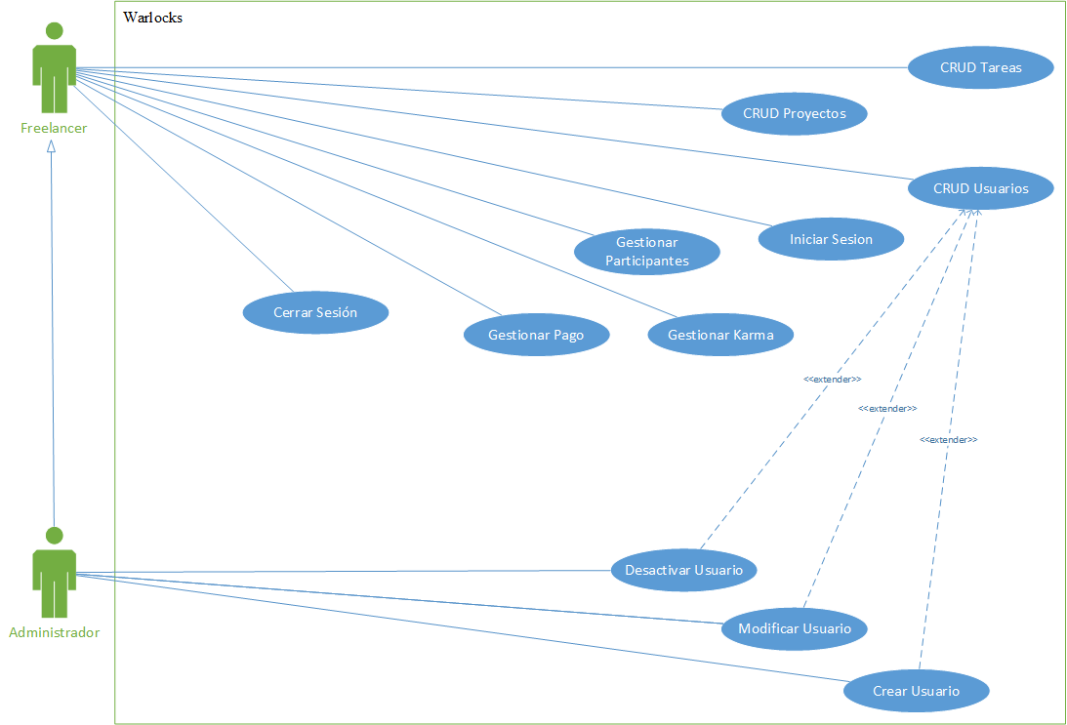

## Casos de uso de alto nivel

|  |  |
| --- | --- |
| Identificador | CDUAN01 |
| Nombre | CRUD Usuarios |
| Actores | *Freelancer*, Administrador |
| Descripción | Crea, lee, modifica y elimina Usuarios |
| Tipo | Secundario |

|  |  |
| --- | --- |
| Identificador | CDUAN02 |
| Nombre | CRUD Proyectos |
| Actores | *Freelancer*, Administrador |
| Descripción | Crea, lee, modifica y elimina Proyectos |
| Tipo | Primario |

|  |  |
| --- | --- |
| Identificador | CDUAN03 |
| Nombre | CRUD Tareas |
| Actores | *Freelancer*, Administrador |
| Descripción | Crea, lee, modifica y elimina Tareas |
| Tipo | Primario |

|  |  |
| --- | --- |
| Identificador | CDUAN04 |
| Nombre | CRUD Conocimientos |
| Actores | Administrador |
| Descripción | Crea, lee, modifica y elimina Tareas |
| Tipo | Secundario |

|  |  |
| --- | --- |
| Identificador | CDUAN5 |
| Nombre | Gestionar Conocimientos |
| Actores | *Freelancer,* Administrador |
| Descripción | Agrega a un conocimiento a un usuario |
| Tipo | Primario |

|  |  |
| --- | --- |
| Identificador | CDUAN6 |
| Nombre | CRUD Karma |
| Actores | Administrador |
| Descripción | Crea, lee, modifica y elimina el Karma de un usuario |
| Tipo | Secundario |

|  |  |
| --- | --- |
| Identificador | CDUAN7 |
| Nombre | Gestionar Karma |
| Actores | *Freelancer,* Administrador |
| Descripción | Modifica la puntuación de Karma de un ámbito específico de un usuario |
| Tipo | Primario |

|  |  |
| --- | --- |
| Identificador | CDUAN8 |
| Nombre | Gestionar Pago |
| Actores | *Freelancer,* Administrador |
| Descripción | Realiza un pago a un usuario |
| Tipo | Primario |

|  |  |
| --- | --- |
| Identificador | CDUAN9 |
| Nombre | CRUD Participantes |
| Actores | *Freelancer,* Administrador |
| Descripción | Crea, lee, modifica y elimina a los participantes de un proyecto/tarea |
| Tipo | Primario |

|  |  |
| --- | --- |
| Identificador | CDUAN10 |
| Nombre | Gestionar Sesión |
| Actores | *Freelancer,* Administrador |
| Descripción | Inicia o Cierra Sesión del sistema |
| Tipo | Secundario |

## Casos de uso expandidos

|  |  |  |
| --- | --- | --- |
| Identificador | CDUE01 | |
| Caso de Uso | Inicio de Sesión | |
| Actores | *Freelancer,* Administrador | |
| Propósito | Iniciar Sesión dentro del sistema | |
| Resumen | Inicia la sesión del usuario en el sistema para brindarle acceso a lo que su rango le permita | |
| Tipo | Secundario | |
| Referencia Cruzada |  | |
| Curso Normal de los eventos | Acciones del Usuario | Respuesta del Sistema |
| 1. Inicia el sistema en la aplicación web. 2. Proporciona el “Apodo” del usuario, la contraseña y la llave de autentificación. 3. Presiona el botón “Iniciar sesión” en la interfaz. | 1. Envía los datos proporcionados por el usuario al webservice. 2. Re-direcciona al usuario hacia el portal de la aplicación. |
| Curso Alterno de los eventos | Acciones del Usuario | Respuesta del Sistema |
|  | 5.1 Si los datos no coinciden, borrar los campos de contraseña y código de seguridad y mantener al usuario en la página de inicio de sesión. |

|  |  |  |
| --- | --- | --- |
| Identificador | CDUE02 | |
| Caso de Uso | Cerrar Sesión | |
| Actores | *Freelancer,* Administrador | |
| Propósito | Cierra la sesión del sistema | |
| Resumen | Cierra la sesión que el usuario ha abierto en el sistema. | |
| Tipo | Secundario | |
| Referencia Cruzada | CDUE01 | |
| Curso Normal de los eventos | Acciones del Usuario | Respuesta del Sistema |
| 1. En la interfaz, dar clic al botón “Cerrar Sesión”. | 1. Anular variables de sesión. 2. Redirigir al usuario hacia la página de inicio de sesión. |
| Curso Alterno de los eventos | Acciones del Usuario | Respuesta del Sistema |
|  | 1. Si existe alguna operación en curso efectuado por el usuario, mostrar dialogo de confirmación de salida. 2. Si el usuario accede, cancelar todas las operaciones y salir, en caso contrario no cerrar sesión. |

|  |  |  |
| --- | --- | --- |
| Identificador | CDUE03 | |
| Caso de Uso | Crear Usuario | |
| Actores | *Freelancer,* Administrador | |
| Propósito | Crear un nuevo usuario en el sistema | |
| Resumen | Crear un nuevo usuario en el sistema sea un *Freelancer* o Administrador | |
| Tipo | Secundario | |
| Referencia Cruzada |  | |
| Curso Normal de los eventos | Acciones del Usuario | Respuesta del Sistema |
| 1. En la interfaz clic en el botón “Crear Usuario”.   3. Llenar los datos necesarios en la interfaz.  4. Clic en “Crear usuario” en la interfaz. | 1. Cambiar hacia la interfaz de creación de usuarios.   5. Enviar los datos al WebService.  6. Mostrar notificación de creación. |
| Curso Alterno de los eventos | Acciones del Usuario | Respuesta del Sistema |
| 1.1 Si se solicita la creación de usuario desde el usuario de un administrador, puede elegirse entre Administrador y Freelancer |  |

|  |  |  |
| --- | --- | --- |
| Identificador | CDUE04 | |
| Caso de Uso | Modificar Usuario | |
| Actores | *Freelancer,* Administrador | |
| Propósito | Modificar los datos de un Usuario | |
| Resumen | Modifica los datos de un usuario en el sistema | |
| Tipo | Secundario | |
| Referencia Cruzada | CDUE01 | |
| Curso Normal de los eventos | Acciones del Usuario | Respuesta del Sistema |
| 1. Iniciar Sesión 2. Clic en el botón “Cuenta” en la interfaz. 3. Clic en “Modificar Datos” en la interfaz   5. Llenar los campos necesarios.  6. Clic en “Cambiar Datos” | 1. Cambiar hacia la interfaz de modificación de datos.   7. Enviar los datos al WebService para su modificación en la base de datos.  8. Mostrar mensaje de confirmación. |
| Curso Alterno de los eventos | Acciones del Usuario | Respuesta del Sistema |
| 1. Si el usuario es de tipo Administrador puede modificar los datos de cualquier Freelancer |  |

|  |  |  |
| --- | --- | --- |
| Identificador | CDUE05 | |
| Caso de Uso | Crear Proyecto | |
| Actores | *Freelancer,* Administrador | |
| Propósito | Crea un proyecto | |
| Resumen | Crea un nuevo proyecto en el sistema | |
| Tipo | Primario | |
| Referencia Cruzada |  | |
| Curso Normal de los eventos | Acciones del Usuario | Respuesta del Sistema |
| 1. Iniciar Sesion. 2. En la interfaz, buscar Proyectos, y seleccionar Crear Proyecto. 3. Llenar los datos necesarios. | 1. Guardar los datos. 2. Mostrar un mensaje de notificación. |
| Curso Alterno de los eventos | Acciones del Usuario | Respuesta del Sistema |
| 2. Si el usuario no tiene los puntos necesarios de Karma, mostrar mensaje de notificación y no permitirle crear el proyecto. | 4.1. Si no se puede guardar, mostrar un mensaje de notificación. |

|  |  |  |
| --- | --- | --- |
| Identificador | CDUE06 | |
| Caso de Uso | Añadir Colaborador a Proyecto | |
| Actores | *Freelancer,* Administrador | |
| Propósito | Añade un participante a un proyecto | |
| Resumen | Añade un participante a un proyecto | |
| Tipo | Primario | |
| Referencia Cruzada |  | |
| Curso Normal de los eventos | Acciones del Usuario | Respuesta del Sistema |
| 1. Iniciar sesión. 2. En la interfaz ir a la sección de “Proyectos” 3. Ir a la sección de “Añadir Colaborador” 4. Insertar el apodo del colaborador requerido y aceptar. | 1. Asignar participantes. |
| Curso Alterno de los eventos | Acciones del Usuario | Respuesta del Sistema |
| 3.1 Si el usuario no ha creado el proyecto o no tiene los permisos suficientes, deshabilitar la opción “Añadir Colaborador” |  |

|  |  |  |
| --- | --- | --- |
| Identificador | CDUE07 | |
| Caso de Uso | Completar Tarea | |
| Actores | *Freelancer,* Administrador | |
| Propósito | Completar Tarea | |
| Resumen | Modifica el estado de una tarea contenida en un proyecto, da la opción de modificar el karma de los involucrados, se realiza cuando propósito de la tarea se termina. | |
| Tipo | Primario | |
| Referencia Cruzada |  | |
| Curso Normal de los eventos | Acciones del Usuario | Respuesta del Sistema |
| 1. Iniciar Sesión 2. En la interfaz, ir hacia la sección “Tareas” 3. Seleccionar la tarea que se tiene asignada. 4. Subir datos o link del enlace de estos. | 1. Mostrar los detalles de la tarea seleccionada. 2. Almacenar Información. 3. Cambiar el estado de la tarea. 4. Mostrar notificación |
| Curso Alterno de los eventos | Acciones del Usuario | Respuesta del Sistema |
|  | 4.1 Si no se sube ningún tipo de contenido, no realizar ninguna acción desde este punto y mostrar una notificación. |

|  |  |  |
| --- | --- | --- |
| Identificador | CDUE08 | |
| Caso de Uso | Modificar Karma | |
| Actores | *Freelancer,* Administrador | |
| Propósito | Modificar los puntos de Karma de un área de conocimiento de un usuario. | |
| Resumen | Luego de completar una tarea o proyecto, el encargado de tal actividad es capaz de dar hasta 10 pts. De karma en proyectos o 5 en actividades hacia los involucrados, los puntos de karma pueden ser negativos. | |
| Tipo | Primario | |
| Referencia Cruzada |  | |
| Curso Normal de los eventos | Acciones del Usuario | Respuesta del Sistema |
| 1. Iniciar sesión. 2. Ir hacia sección de Tareas. 3. Ir hacia sección de Tareas culminadas.   5. Clic en “Sumar Karma” o “Restar Karma” dependiendo de la calificación personal que se le de al resultado de la tarea. | 1. Mostrar las tareas culminadas, indicando bajo que proyecto fueron asignadas.   6. Mostrar notificación. |
| Curso Alterno de los eventos | Acciones del Usuario | Respuesta del Sistema |
|  | 4.1. Si el usuario no visualiza el contenido cargado de la tarea, no continuar desde este punto. |

# Modelo conceptual

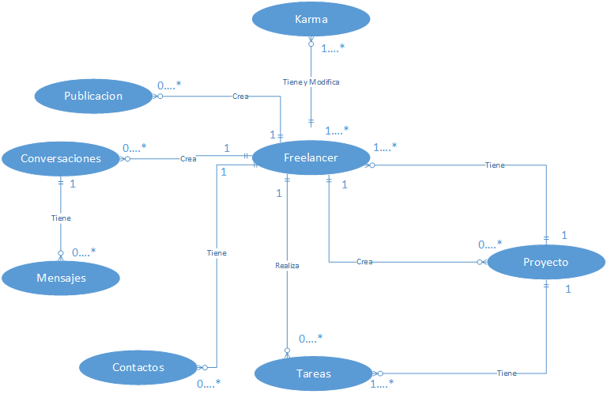

# Diagrama entidad – relación

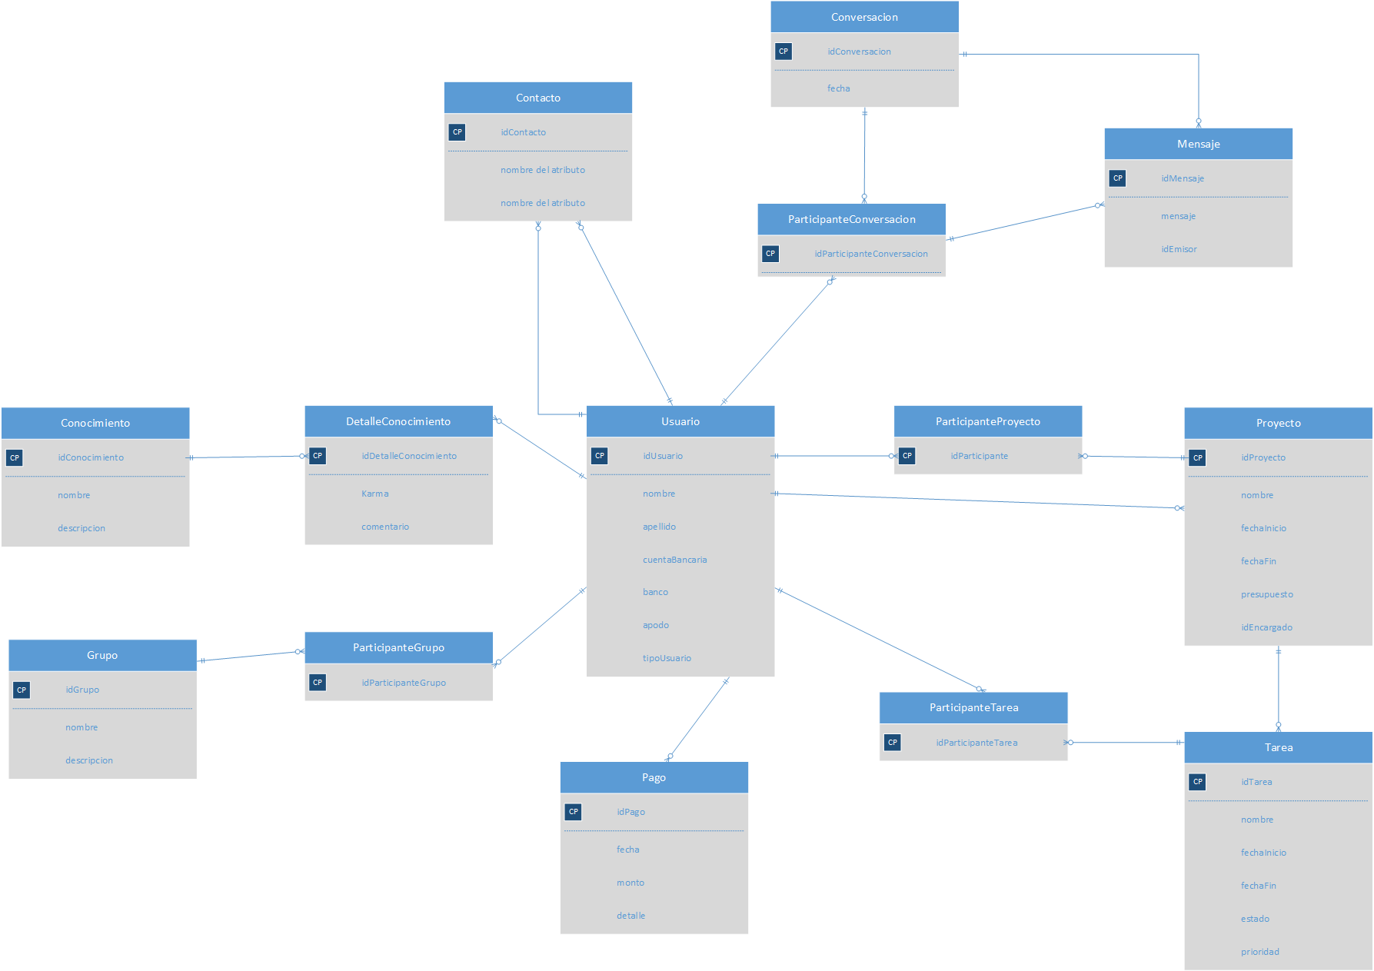

# Diagrama de Secuencias

## Iniciar Sesión

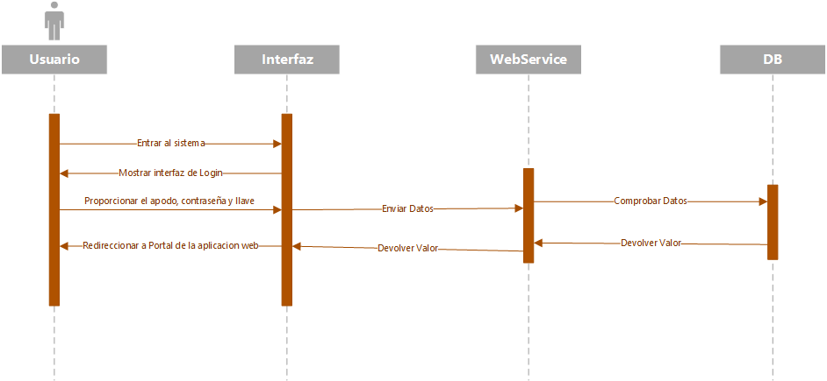

## Cerrar Sesión

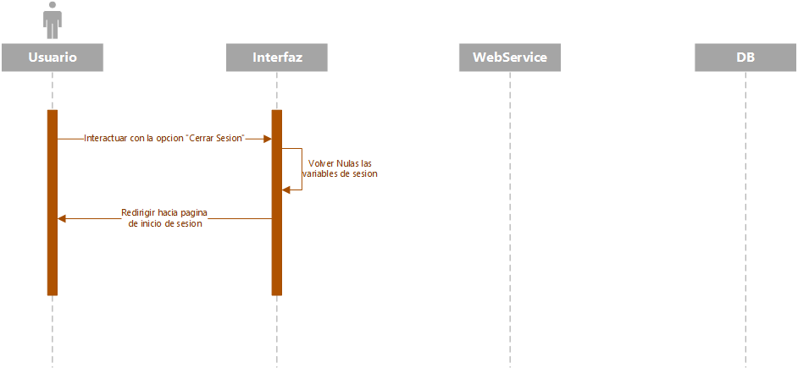

## Crear Usuario

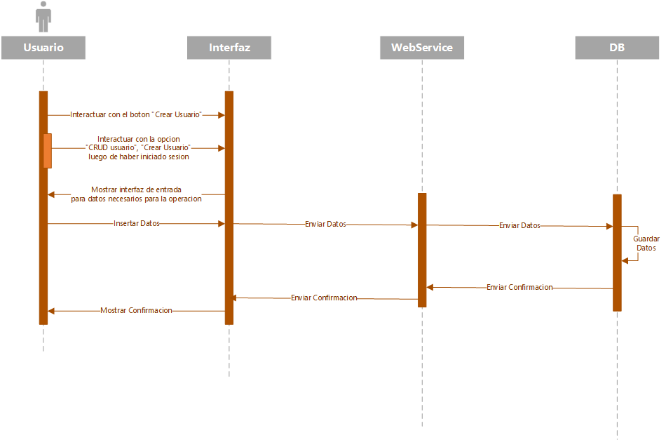

## Crear Proyecto

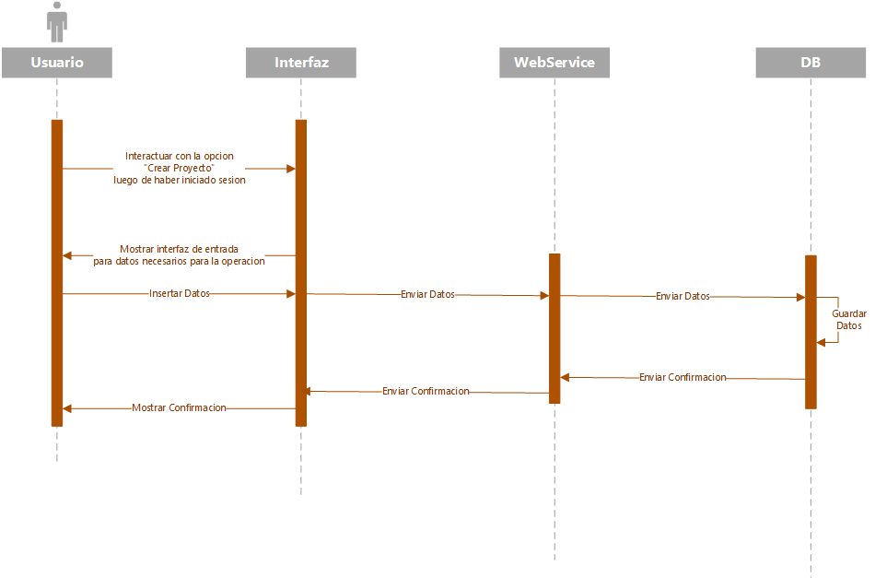

## Completar Tarea

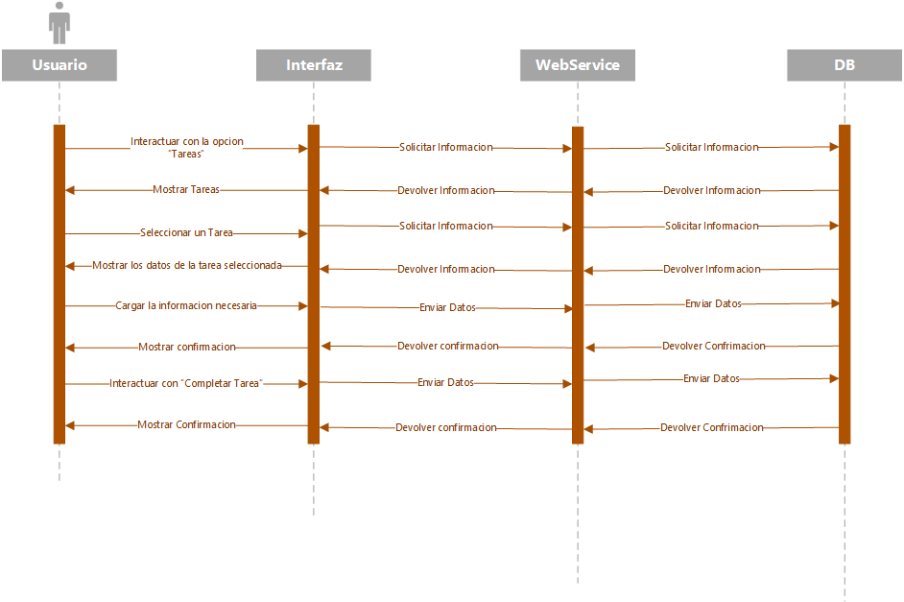

## Puntuar Karma

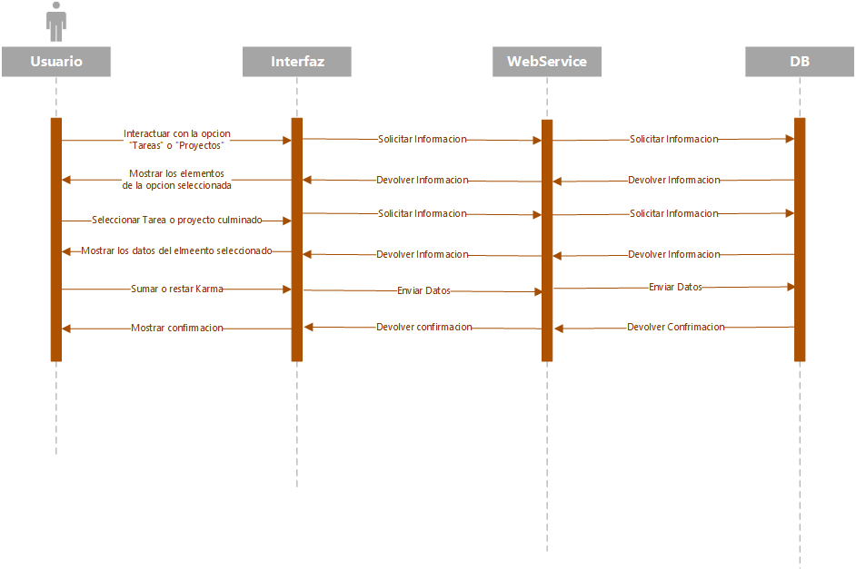

# Glosario inicial

|  |  |  |
| --- | --- | --- |
| Término | Categoría | Descripción |
| Freelancer | Todo el proyecto | Persona con conocimientos diversos que indica este mismo poseer, empleado |
| Administrador | Casos de Uso | Encargado de administrar la aplicación, designado por Warlock Soft |
| Interfaz | Casos de Uso | Interfaz que tendrá la aplicación una vez finalizada |
| Conocimiento | Funciones del Sistema  Casos de Uso | Áreas en las cuales un usuario dice tener conocimiento. |
| Karma | Todo el Proyecto | Métrica de valoración del conocimiento en un área específica de un usuario. |
| CRUD | Casos de uso | Acrónimo de *Create, Read, Upload, Delete* en español: Crear, Leer, Actualizar, Borrar |
| Proyecto | Casos de uso  Funciones del sistema | Actividad constituida por sub Actividades (Tareas), su finalización da la opción de cambiar la puntuación de karma |
| Tarea | Funciones del sistema  Casos de uso | Actividad que compone un Proyecto, su finalización da la opción de cambiar la puntuación de karma |